学 号： 202111110377 姓 名： 孙帅康
班 级： 软件212 实验时间： 2023年 6 月 23 日
成 绩：
题目： 实验六 Ethernet和ARP协议分析

一：实验目的及任务
- 分析802.3协议
- 熟悉以太网帧的格式
二：实验环境(简要)
- 与Internet连接的计算机网络系统；主机操作系统为windows；Wireshark、IE等软件。
三：实验结果
- 你的主机的48位以太网地址(MAC地址)是多少？
答：太网地址(MAC地址)是f0:77:c3:1b:9a:81。
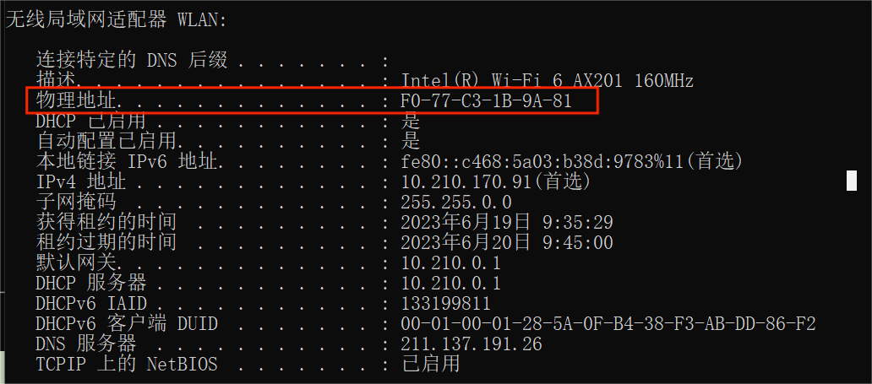
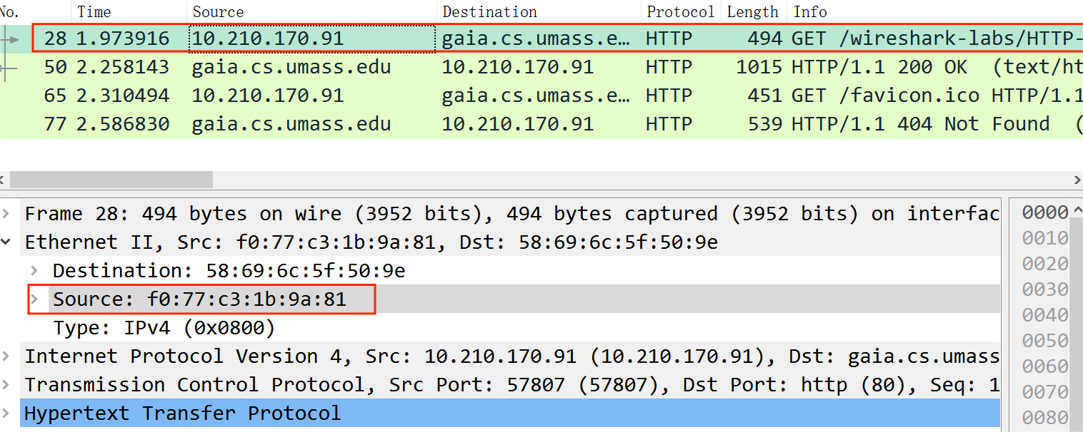
- 目标MAC地址是gaia.cs.umass.edu服务器的MAC地址吗？如果不是，该地址是什么设备的MAC地址？
答：不是，是默认网关地址。
- 给出Frame头部Type字段(2字节)的十六进制值。
答：0x0800。
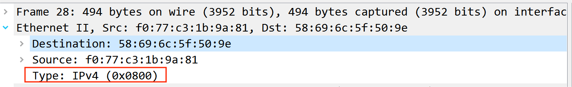
- 在包含“HTTP GET”的以太网帧中，字符“G”的位置(是第几个字节，假设Frame头部第一个字节的顺序为1)？
答：G的位置在第55个字节。
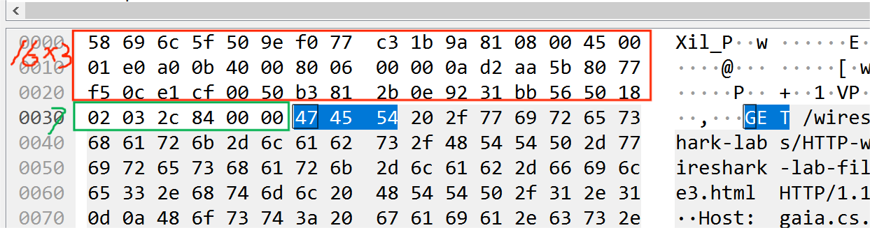
- 以太Frame的源MAC地址是多少？该地址是你主机的MAC地址吗？是gaia.cs.umass.edu服务器的MAC地址吗？如果不是，该地址是什么设备的MAC地址？
答：源MAC地址是58:69:5f:50:9e；不是主机的MAC地址；不是gaia.cs.umass.edu服务器的MAC地址；是默认网关的地址。
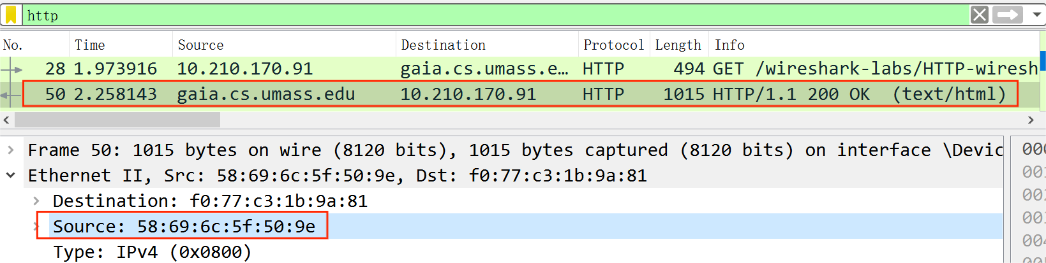
- 以太网帧的目的MAC地址是多少？该地址是你主机的地址吗？
答：以太网帧的目的MAC地址是f0:77:c3:1b:9a:81；是我的主机地址。
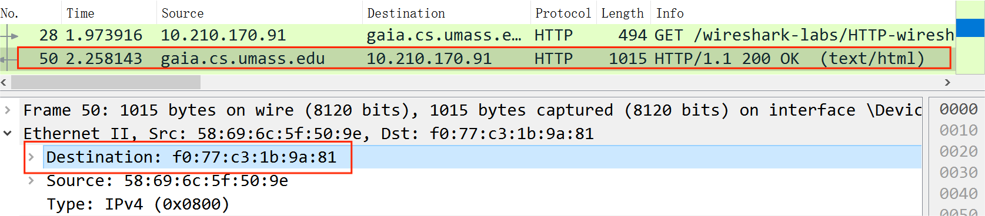
给出Frame头部2-字节Type字段的十六进制值。
答：0x0800。
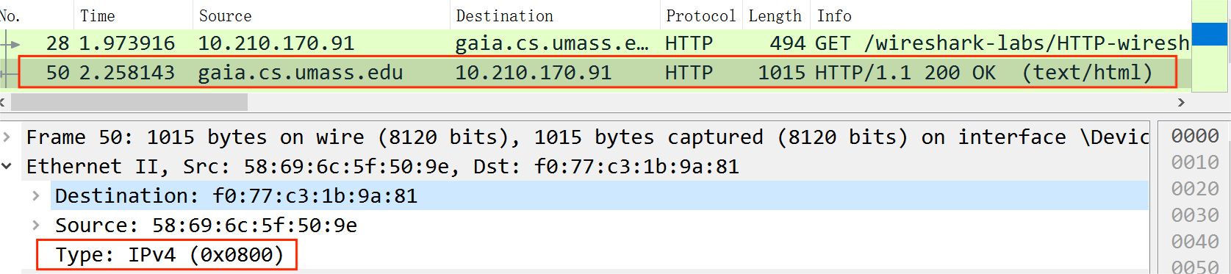
- 在包含“OK”以太网帧中，从该帧的第一个字节算起，”O”是第几个字节？
答：“O”是第68个字节。
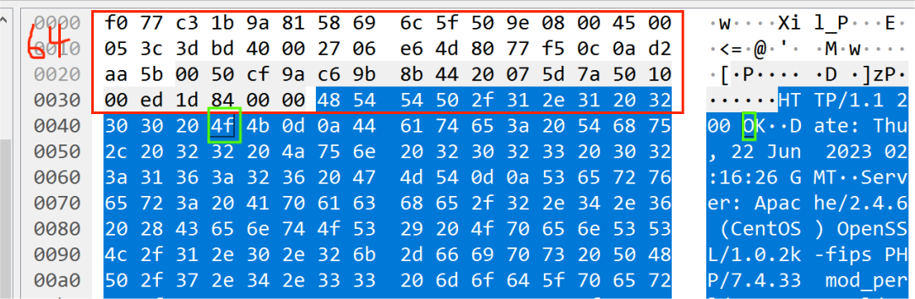
- 写下你主机ARP缓存中的内容。其中每一列的含义是什么？
答：Internet 地址、物理地址、地址的类型。

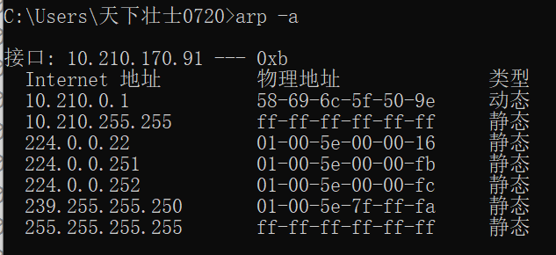
- 包含ARP请求报文的以太网帧的源地址和目的地址的十六进制值各是多少？
答：以太网帧的源地址是58:69:6c:5f:50:9e；目的地址是ff:ff:ff:ff:ff:ff。
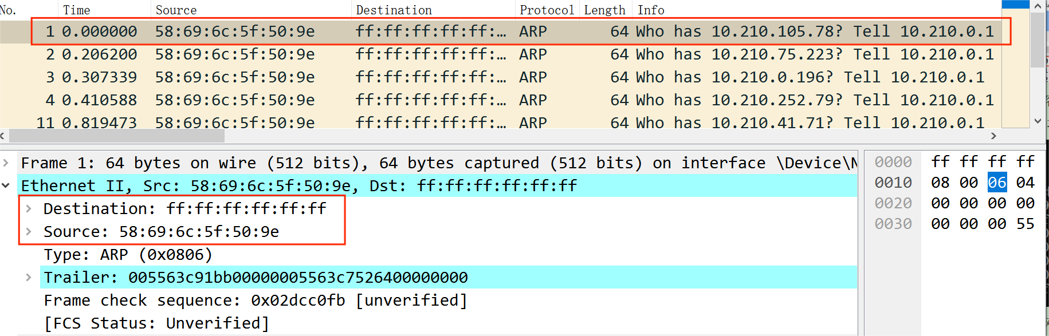
- 给出Frame头部Type字段的十六进制值。
答：0x0806。
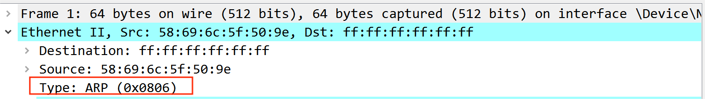
- 从ftp://ftp.rfc-editor.org/innotes/std/std37.txt处下载ARP规范说明。在http://www.erg.abdn.ac.uk/users/gorry/course/inet-pages/arp.html处有一个关于ARP的讨论网页。根据操作回答：
- 形成ARP响应报文的以太网帧中，ARP-payload部分opcode字段的值是多少？
答：opcode字段为2。
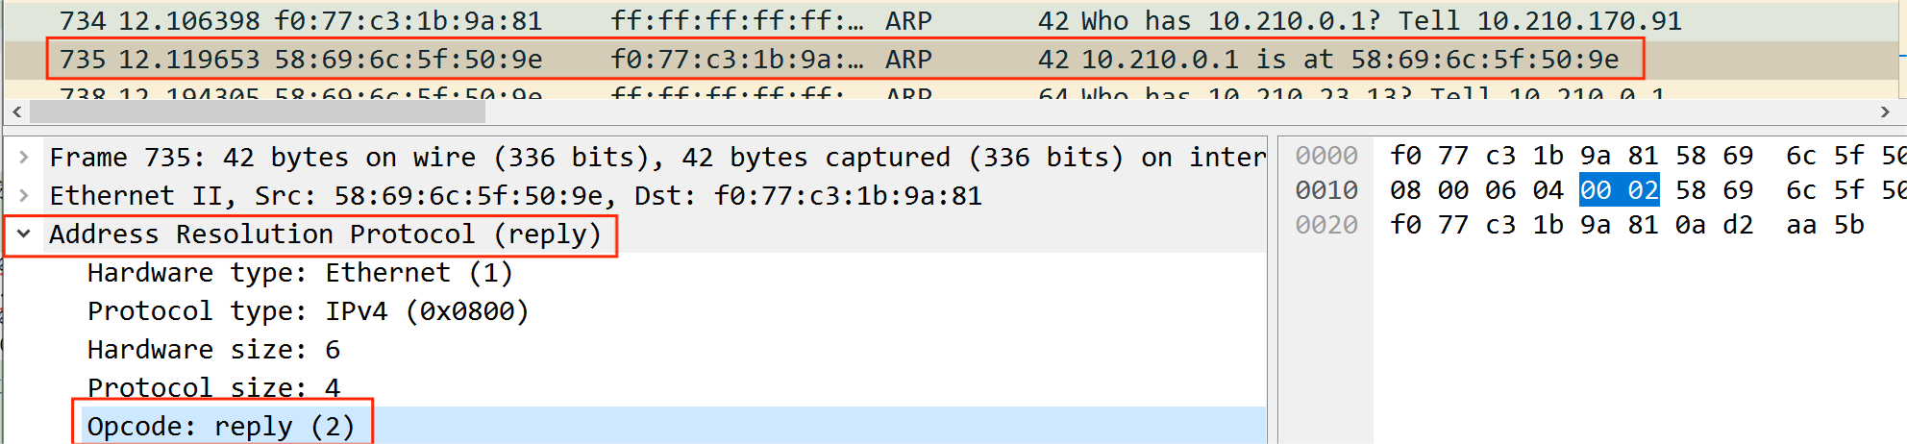
- 在ARP报文中是否包含发送方的IP地址？
答：包含发送方的IP地址。
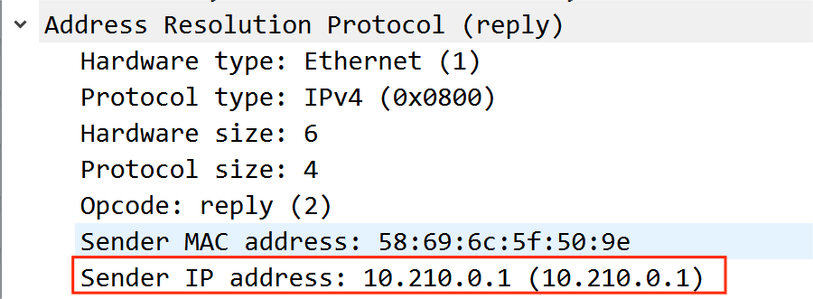
- 包含ARP响应(reply)报文的以太网帧中，源地址和目的地址的十六进制值各是多少?
答：源地址是58:69:6c:5f:50:9e；目的地址是f0:77:c3:1b:9a:81。
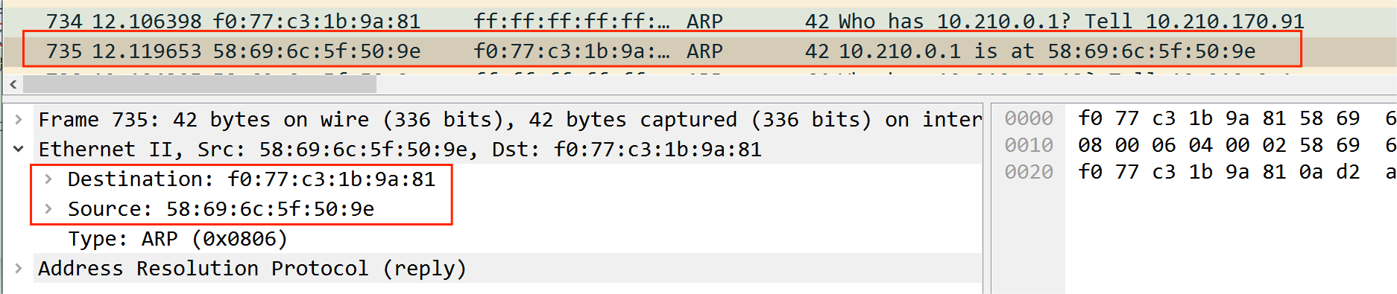

四：实验总结及收获
本次实验学会区分MAC地址和IP地址性质的不同，MAC地址具有扁平结构，无论适配器到哪都不会变化，但IP地址随主机的移动而改变，而且目标 MAC 地址不是指定服务器的 MAC 地址而是默认网关地址；学会使用命令arp -a查看主机ARP缓存的内容，以及使用命令arp -d *清除主机中ARP缓存的内容。实验过程中，在清除缓存时遇到困难，cmd命令总是显示“ARP项删除失败”，后来经过上网查询，发现应该使用管理员命令指示符，不能使用普通的cmd指令，经过修改成功清除缓存。
通过本次实验，能更好地使用Wireshark，学会使用802.3协议分析实验，熟悉以太网帧的格式，巩固了课本知识点。

